JKZK 系列 光伏通信电源智能控制器

技术报告

一 概述：
该控制器是针对通信系统(微波、光缆、程控电话)的光伏电源设计开发的新一代智能型控制设备。它采用高速CPU微处理器和高精度A/D模数转换器,构成一个微机数据采集和监测控制系统。既可快速实时采集光伏系统当前的工作状态，又可详细积累PV站的历史数据，为评估PV系统设计的合理性及经验系统部件质量的可靠性提供了准确而充分的依据。同时，它还可利用CPU的数据运算能力，及时发现系统的故障和隐患，将系统故障防患于未然。此外，该控制器还具有串行通信数据传输功能，可将多个(1─256个)光伏系统子站进行集中管理和远距离控制。因此，该控制器的研制开发成功必将对我国太阳能通信电源系统应用技术水平地提高起到推动作用。

二．智能控制器主要技术指标：
系统工作电压:-48V
最大充电电流:100A
最大放电电流:50A
太阳电池输入路数:6路
蓄电池输入路数:1路
输入输出开关器件: MOSFET
箱体结构:壁挂式
工作温度范围:－15 - ＋55 ℃
环境湿度: 90％
三．智能控制器的功能和特点
1 采用先进的“强充(BOOST)/递减(TAPER)/浮充(FLOAT)自动转换充电方法”，依据蓄电池组端电压的变化趋势自动控制6路太阳电池方阵的依次接通或切离，既可充分利用宝贵的太阳电池资源，又可保证蓄电池组安全而可靠的工作。
当电压系统出现蓄电池过充电、过放电及工作回路过电流等故障时，控制器可立即发出声光告警信号，并且切断主电路中的有关回路。
（1）.蓄电池强充电－递减方式充电－浮充电自动转换
强充电转递减充电的上限电压可调范围: 54-68 V (27-34V)
浮充电保持电压的电压可调范围: 48-54 V (24-27V)
(浮充电上限电压和下限电压之差: 2-3 V)
强迫进入强充电的电压可调范围: 48-60 V (24-30V)
（2）.蓄电池过放告警(声,光)
蓄电池过放点的电压可调范围: 42-48 V (21-24V)
蓄电池过放恢复点的电压可调范围: 42-60 V (21-30V)
（3）。过压自动保护
蓄电池过压点的电压可调范围: 56-72 V (28-36V)
蓄电池过压恢复点的电压定在低于过压点4V处。
（4）.控制门限的确定值可由键盘输入调整，进入调整需输入口令，以免非专职

2 采用高精度12倍串行A/D转换器，对电池系统16路“当前状态参数”进行实时快速采集。并存至掉电不丢失数据的EEPROM存储器中。该存储器还可保存前32天的“历史数据”。

3 “当前数据”、“历史数据”及“控制设置参数”等可由4×4矩阵按键选择，并且LCD液晶显示器进行分屏显示。
5 以上各种参数可由PV站配置的24针点阵打印机进行随机打印，定时打印，发现故障时启动故障打印，为PV站的管理提供可靠的存档资料。

16×2字符液晶显示工作状态及统计数据:
太阳电池:1.6路太阳电池方阵的充电电流(0-30A)
2.6路太阳电池方阵的开路电压(0-90V, 0-45V)
总充电电流: 0-120A
蓄电池电压: 标称48V(24V) (0-80V, 0-40V)
负载电压: 0-80V(0-40V)

负载电流: 0-60A
通信参数设置显示: 波特率 2400, 1200, 600, 300, 110
数据格式: 8位数据位,1位终止位,无奇偶校验位
统计数据:
过去32天每天的充电电量: 1200AH(0:00复位)
过去32天每天的放电电量: 1200AH(0:00复位)
过去32天每天的最高蓄电池电压: 0-80V(0-40V)
过去32天每天的最低蓄电池电压: 0-80V(0-40V)
充电控制设置显示:
强充电上限电压:60V (30V)
递减电压下限:56V (28V)
太阳电池输入路数:1-6
浮充电压上限: 56V(28V)
浮充电压下限: 54V(27V)
进入强充电压: 49.6V (24.8V)
状态转变延时: 1 分钟
液晶显示反差: 17 (0-60)
输入模拟量精度调整: 按输入路数确定
输出控制设置显示:
蓄电池过放电电压: 44.8V (22.4V)
蓄电池过放恢复电压: 51.2V (25.6V)
蓄电池过压点: 64V(32V)
过放、过压切断输出前的延时时间:200 秒

注:1.上电时显示蓄电池电压
2.当10分钟无键按下时，自动关闭液晶屏
4 以上各种参数可由PV站配置的24针点阵打印机进行随机打印，定时打印，发现故障时启动故障打印，为PV站的管理提供可靠的存档资料。

.5。遥测.遥控功能:
1.主站与每台控制器可以进行数据传送
2.由主站控制子站数据,传送或由子站每日定时向主站传送
数据,数据包括工作状态及统计数据.
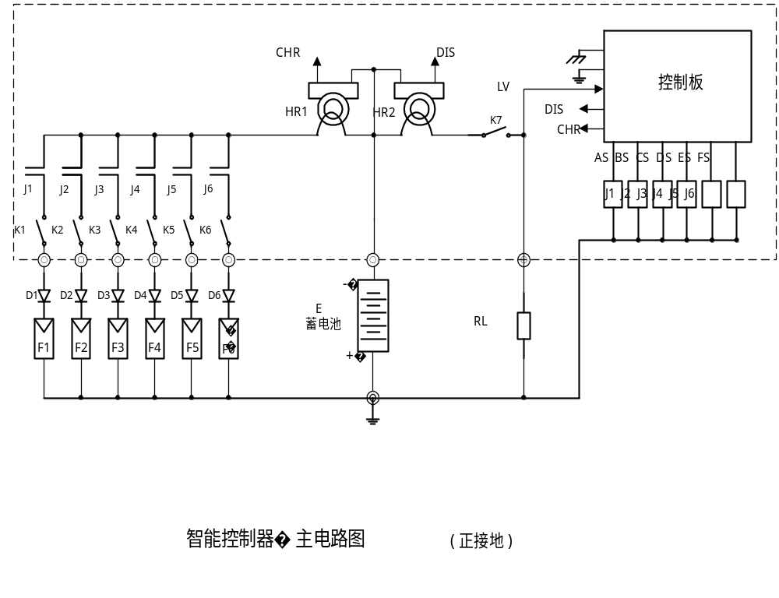

三 控制器的组成及各部分的作用
1．16路信号调理电路：
（1）直流电压信号：如蓄电池端电压，太阳电池方阵开路电压，负载电压等。 其 中太阳电池方阵电压测量时，由于该电源系统采用蓄电池正极接地方式，将导 致
太阳电池电压的测量在白天为负电压，晚上为正电压（对控制器参考地而言）。
（2）直流电流信号：如蓄电池充电电流，放电电流，太阳电池输出电流等。
（3） 温度信号：如蓄电池外壳温度，控制器环境温度等。

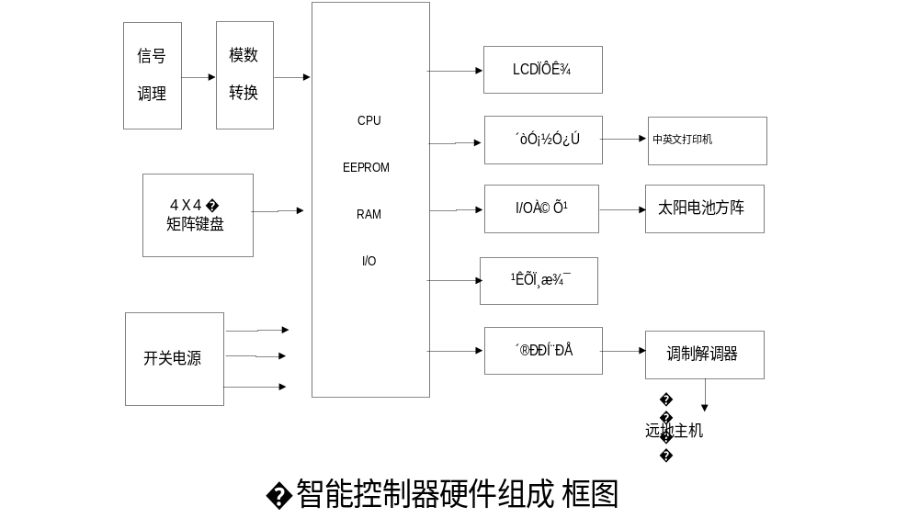

（4）开关量信号：如门控信号，烟雾报警信号等。
为便于和控制器中的单片机电路接口，必须将上述几种输出的模拟信号统
一变成 0--+5V的标准信号，信号调理电路采用精密电阻分压网路、霍尔电流
传感器、精密温度传感器、离子烟感探头等可将上述不同的输入信号转换成标
准信号。
2．多路模拟开关和串行A/D模数转换器：
以上16路不同类型的模拟信号，不论是正负极性的直流电压，高至100A
的直流电流， 还是微弱信号的温度传感器，烟感探头等， 经信号调理后统一
变成5V的16路标准信号。但该控制器采用12位串行A/D模数转换器，每一时
刻只能处理一路模拟输入信号，因此需经16选1多路模拟开关， 由CPU发出
选通地址，分时循环选通16 路模拟信号，经串行A/D转换器依次转换为对应
的12位二进制数字信号，送CPU 进行数据处理。因该控制器输出输入的开关
量较多，占用大量的I/O口线，所以采用串行A/D只占用一条I/O口线，以便
省出口线供其它开关量使用。 此外，采用12位A/D，可提高采样信号的测量
精度。
3．CPU ，EEPROM，RAM，I/O单片微处理器；
本机采用ATMEL公司的89C55单片机，较之常用的Intel8051 8位微处理
器，前者具有集成度高（内含CPU、ROM、RAM、I/O口等），内存容量大（内
有20K字节在线可编程电擦除闪速存储器 EEPROM），宽工作电压范围（2.7-
6V),运行速度快（时钟可高至 24MHZ），低功耗（闲置模式时为1.7—5mA,掉
电模式仅5-50UA）等独特优点。它不需增加外围芯片即可独立构成一个完整的
8位微处理器单片机，是近年来新推出的很有推广价值的新型芯片。

4．LCD液晶显示器：
采用MDLS 16位*2行带背光字符型液晶显示器模块，具有字符显示清晰、 屏
幕显示格式可灵活编程、背光亮度、对比度可控、耗电小等优点。为避免平时 不
需观察屏幕也一直开亮度显示，本控制器可定时查询，如果超过10分钟无按键
操作，将自动关闭LCD显示器，以节约功耗，当需要显示时，按任意键可自动
恢复显示。

5．4*4自定义矩阵键盘：
由于该机采集当前数据、控制历史数据和控制设置参数较多，而LCD 显示
只有两行，每行显示16个字符，所以设计有4*4矩阵键盘，分别定义16个按
键，通过选择不同的按键，可使LCD 显示器分屏显示蓄电池电压、负载电压、
6路太阳电池方阵电压、充电电流、放电电流等参数，前32天的历史数据浏览
和控制设置参数的改变，也可选择对应按键进行操作。
该键盘设计为防潮型薄膜键盘，厚度薄、尺寸小、密封性能好、按键通断
可靠性高。

6．并行打印接口：
为评估光伏站的设计合理性和系统部件质量的长期可靠性，该控制器配置
有并行打印接口电路，可支持先进的LQ300K 窄行或 LQ1600K 宽行24针点阵
打印机。通过选择对应功能按键，可实现“当前数据”的随机打印，“历史数
据”的定时打印（每月打印前32天的存储数据）和出现故障时反映故障时间、
故障现象的故障打印。在历史数据的定时打印中，还可打印几种主要参数（每
天的最高蓄电池电压，最低蓄电池电压，充电电量，放电电量）的趋势曲线，为
光电站的科学管理提供了宝贵的历史存档资料。

7．RS232异步串行通讯接口：
对于偏远地区（高山、海岛、边疆等）的光伏电站，由于交通不便，技术和
经济力量薄弱，为保证光伏系统长期可靠运行，本控制器设计有RS232异步串行
通讯接口，将现场控制器作为下位机（子站），在远地管理控制中心配置一个高
档的上位机（主站），通过调制解调器（MODEM）和电话线路将二者联系在一起，
可将下位机采集存储的“当前数据”、“历史数据”、“控制设置参数”串行传
输至上位机，上位机也可根据现场数据分析，随时发出指令修改下位机的“控制
设置参数”，以保证现场光伏系统工作在最佳状态。从而实现上位机对下位机的
遥测遥控功能。通过查询和中断方式，一个高端主站可以同时管理分布在不同地
区的多个子站（最多为256个）。此项功能可有效地减少现场维护人员，节省大
量的交通费用和管理费用。

四、部分软件流程框图
1．充电状态流程图
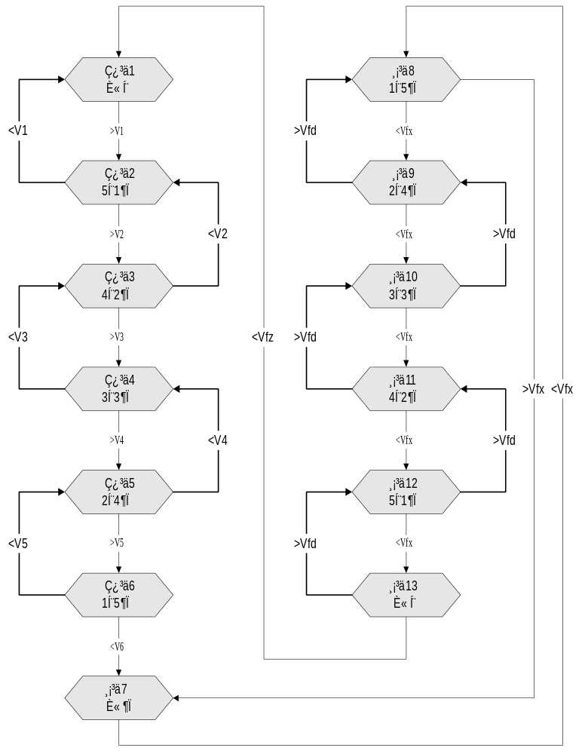

注:(1) X=1~6, X通X断表示6路太阳能电池方阵的工作状态
- V[1]~V[6]为递减充电方式的6个中间给定值
- V_{fx}, V_{fd}为浮充电方式的最大电压和最小电压
- V_{fz}为强迫浮充电专强充电方式的设定电压

2．控制器主程序流程图

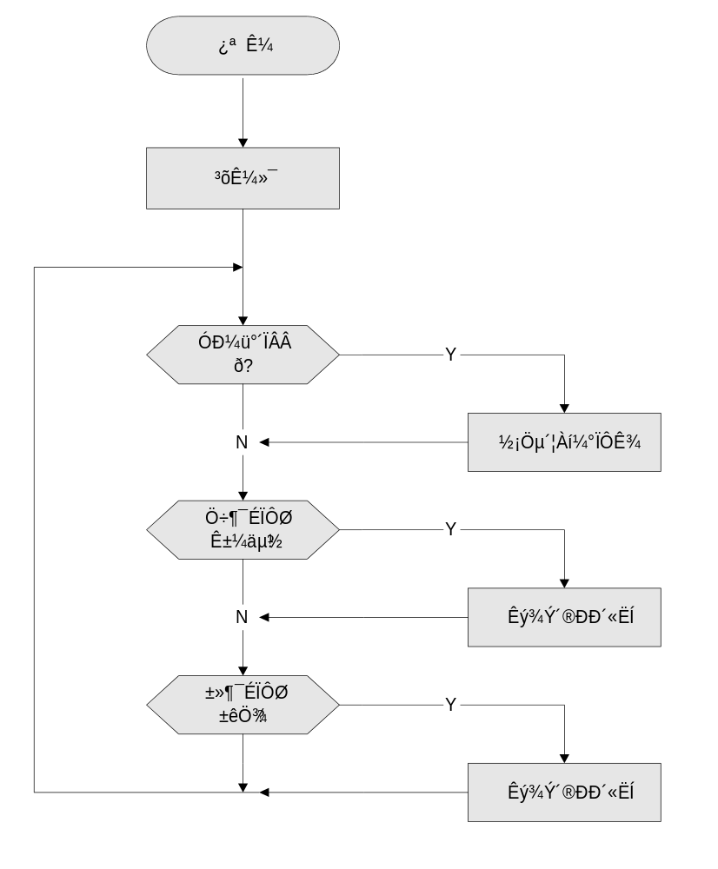

注: (1) “主动上载现场监控系统子站每天定时(如上午8:00)向远方高端主机经MODEM、电话线传送采集的数据。
- 被动上载高端主机需将修改的设置参数传至监控子站, 经MODEM发出上载标志码。

